Rony joel Nuñez cruz | 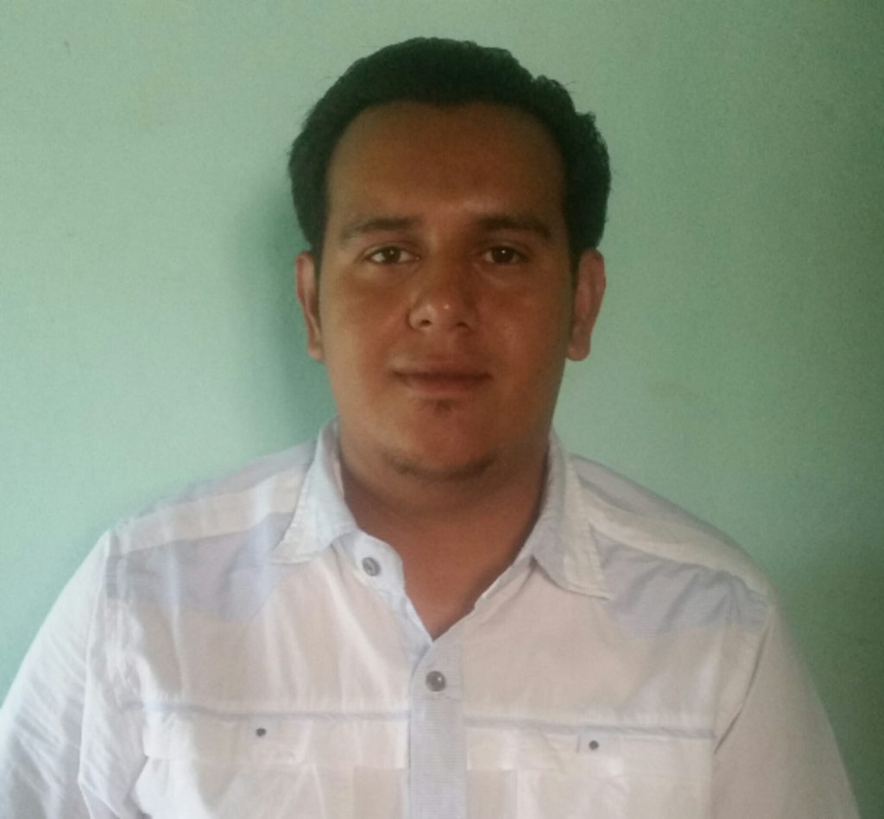
DANLI, EL PARAISO HONDURAS
504 9574-9046 ▪ cruz.rony@yahoo.com

Información Personal.
Estado civil: Casado Nacionalidad: Hondureña
Edad: 28 Años
Numero de Identidad: 0703-1989-03899 Lugar de Origen: Danlí, El Paraíso, Honduras Lugar actual: Residencial Florencia, La Ceibita, Danlí Fecha de Nacimiento: 22 de Septiembre de 1989

Educación:
Educación Universitaria: Ingeniero Agroindustrial (2015)
Universidad Nacional Autónoma de Honduras Tecnológico Danlí
Educación Secundaria: Bachiller Técnico en Agropecuaria (2007) Instituto Centro Técnico Vocacional Pedro Nufío.
Educación Primaria: Escuela Demostrativa Gabriela Mistral (2001).

Experiencia Laboral
Fábrica de Alimentos de Concentrados de Oriente (FACOR), Supervisión de Producción de Concentrados (Cerdos, ganado y aves). Danlí, El Paraíso. (Mayo 2016 hasta Mayo 2018)
Experiencias Adquiridas en Campo:
- Control de la producción de alimentos concentrados para animales (cerdos, ganado y aves) en el beneficio.
- Supervisión de la calidad de los productos elaborados en la planta de producción.
- Elaboración de los diagramas de procesos de alimentos concentrados para una producción más eficiente.
- Manejo de personal e inventario de materias primas y de producción dentro de la planta procesadora.
- Supervisión en la entrega de los productos y experiencia en ventas.
- Control y supervisión de planilla del personal de planta.
- Recopilación de información sobre el funcionamiento de los espacios municipales de promoción de eco tecnologías en Seguridad Alimentaria y Nutricional (ECOSAN) de los municipios de la MANORPA.
- Diseñar un plan de capacitación en elaboración de abonos orgánicos y microorganismos eficientes.
- Conocimiento en la elaboración de abonos orgánicos (bocashi, madrifol, insecticida, microorganismos eficientes EM)
- Desarrollar talleres de capacitación en los ECOSAN en 6 municipios (San Matías, Teupasenti, Potrerillos, Trojes, El Paraíso, Alauca) en los temas de elaboración de abonos orgánicos y la utilización de microorganismos eficientes para la producción agrícola.
- Revisión y Mejora de perfiles de proyectos municipales elaborados por los TecniSAN.
- Apoyo a los técnicos de los municipios de la MANORPA en la elaboración de abonos orgánicos.
- Apoyo en el proceso de adquisición de insumos y materiales para la elaboración de abonos orgánicos. (El 5 Enero del 2015 al 15 de Mayo del 2015.)
- Elaboración de diagnóstico empresarial y plan de negocio de elaboración de atol y tamalitos de elote de maíz. (Microempresa MIATAL).
- Realización estudio de tiempo y movimientos en las microempresas de FACATOP (Café Victoria) ubicada en EL Paraíso y Dulcería El Paraíso.
Cursos y Talleres:
- Participación en el primer congreso de ingeniería agroindustrial “fomentando la Calidad y Competitividad de la Agroindustria Nacional”, con duración de 15 horas, impartido en la ciudad de Danlí, en las instalaciones de la casa cural.
- Participación del segundo congreso de ingeniería agroindustrial “fomentando la calidad y competitividad de la Agroindustria nacional por medio del Desarrollo Sostenible”, con duración de 12 horas, impartido en la ciudad de Danlí.
- Participación en el II Foro de Variabilidad y Cambio Climático y su Impacto en la Seguridad Alimentaria y Nutricional.
- Taller de Seguridad Alimentaria y Nutricional impartido por la unión europea, en la ciudad de Danlí, en las instalaciones de la UNAH-TEC Danlí.
- Curso de manejo de google earth, en la ciudad de Danlí, en las instalación de hotel Casa Encantada.
- Curso de manejo y control de plagas del café, impartido por IHCAFE, en la ciudad de Danlí, en las instalaciones del IHCAFE.
- Cursos sobre catación de café, impartido por IHCAFE y café el indio, en la ciudad del paraíso, en las instalaciones de IHCAFE.

Habilidades:
- Me desempeño con mucha responsabilidad y eficacia en las funciones asignadas, mantengo buenas relaciones personales y tengo la capacidad de trabajar en equipo, soy una persona honesta, ordenada, investigativa con facilidad de aprendizaje y laborar bajo presión.
- Conocimientos básicos de Microsoft office (Word, Excel, PowerPoint y Publisher).
- Procreativo
- Licencia de Motocicleta y Automovil
- Buena redacción de informes

Referencias Personales y profesionales.
Eduin Barahona
Gerente General (FACOR)
Cel. 9457-4755

Ing. Wilmer Nuñez
Extensionista Agroforestal
SOCODEVI(Sociedad de Cooperación para el Desarrollo Internacional)
Cel. 9853-9480
Alonso Reina
Contador Iglesia Amor Viviente
Gualiqueme # 1; Danlí el Paraíso
Cel. 9601-8178
Pamela Hernández
Gerente General (Vivero Heliconia Tropical)
Cel. 95822886

